准考证号：
乐山市2019年初中学业水平考试
物 理
本试卷分Ⅰ卷（选择题）和第Ⅱ卷（非选择题），共10页。考生作答时，须将答案答在答题卡上，在本试题卷、草稿纸上答题无效。

第I卷（选择题 共40分）
注意事项
选择题必须使用2B铅笔将答案标号填涂在答题卡上对应题目标号的位置上。

一、选择题（本大题共30小题，其中1至16题为物理，17至30题为化学，每小题2.5分，共75分。在下列各题的四个选项中，只有一项是符合要求的。）
1．下列数据最接近实际的是
A．闻名世界的乐山大佛通高达到71m
B．通常情况下，健康人的心率约为每分钟25次
C．峨眉山顶上水的沸点是100℃
D．家用电冰箱的电流约为5A
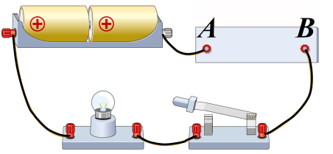
2．如图所示，先后将不同材料接在电路的A、B两点间，闭合开关，能使小灯泡发光的是
A．干木条 B．铜丝
C．塑料棒 D．陶瓷棒
3．下列关于声音的说法正确的是
A．用力鼓掌比轻轻拍掌发出的声音音调高
B．将正在响铃的闹钟放到密闭的玻璃罩内，逐渐抽去空气，声音变大
C．医生用B超检查胎儿的发育情况，利用了声音可以传播信息
D．高速公路两旁的隔音挡板可以防止噪声产生
4．下列现象中，属于光的反射的是
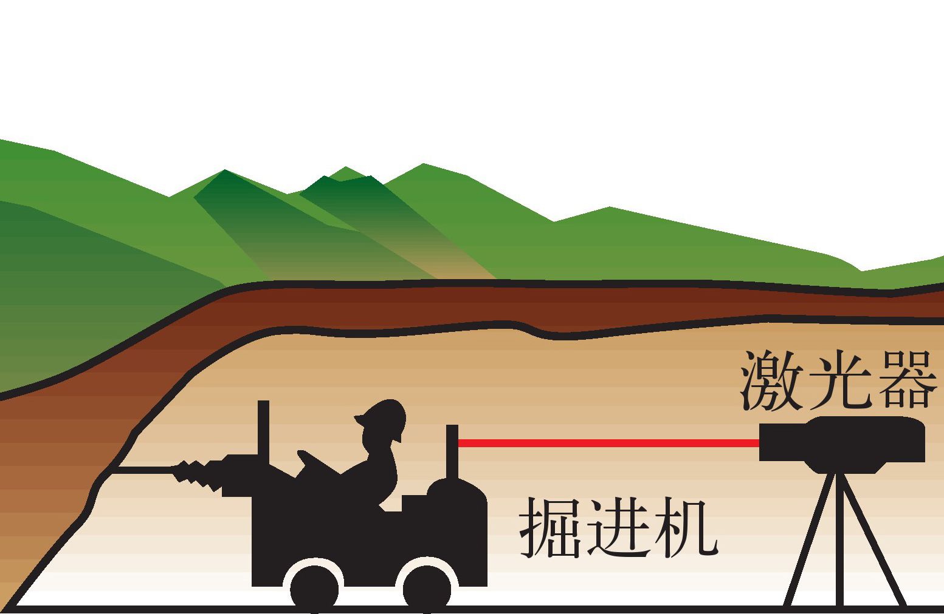 | 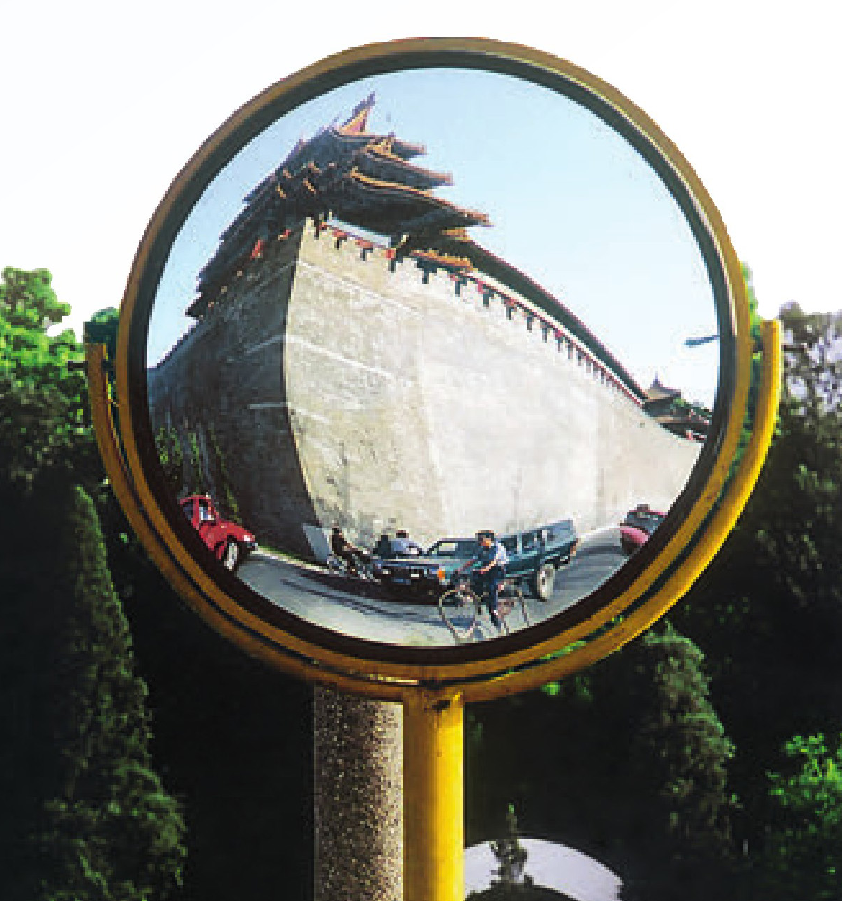 | 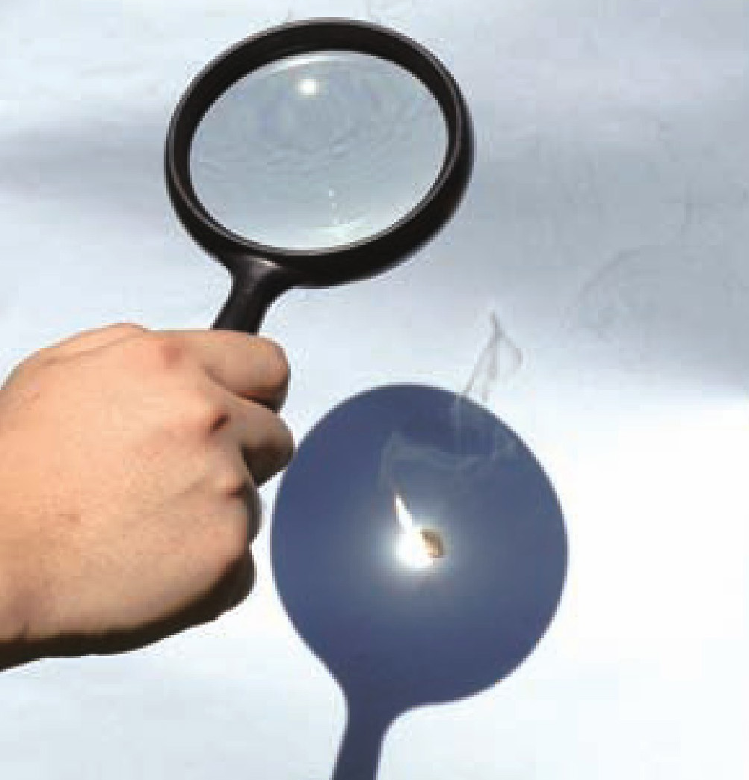 | 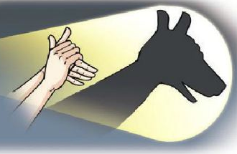
A．开凿隧道时，利用激光束引导掘进方向 | B．用凸面镜扩大视野 | C．放大镜使光会聚 | D．手影的形成
5．下列说法正确的是
A．骆驼具有宽大的脚掌，可以减小对地面的压力
B．最早测出大气压强值的科学家是帕斯卡
C．塑料吸盘能贴在光滑的墙面上，是因为吸盘对墙面有较大的吸引力
D．三峡船闸利用连通器的原理，让船只顺利通过大坝
6．2019年4月20日，长征三号乙运载火箭载着第44颗北斗导航卫星顺利升空。“北斗”卫星是中国自行研制的通信系统，可在全球范围内全天候地为各类用户提供高精度、高可靠性的定位、导航等服务。该系统在传递信息过程中主要依靠
A．紫外线 B．电磁波 C．次声波 D．超声波
7．下列现象产生的过程中要吸热的是
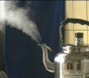 | 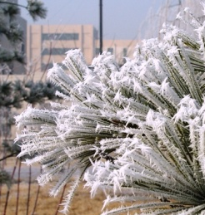 | 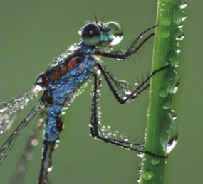 | 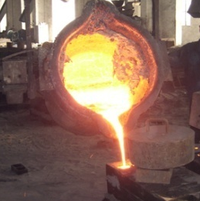
A．壶口附近的“白气” | B．北方的冬天，植物上的雾凇 | C．夏天的清晨，蜻蜓身上的露珠 | D．铁矿熔化成的铁水
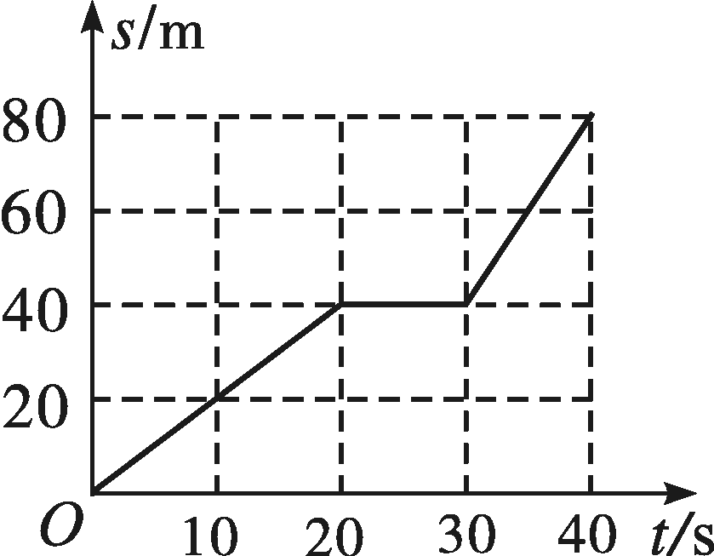
8．如图为某物体做直线运动时路程随时间变化的图象，由图象可知该物体
A．在0~20s时间内的速度比在30~40s时间内的速度大
B．在整个40s时间内都做匀速直线运动
C．在整个40s时间内的平均速度为2m/s
D．在20~30s内物体的速度为40m/s
9．下列设备，利用电磁继电器工作的是
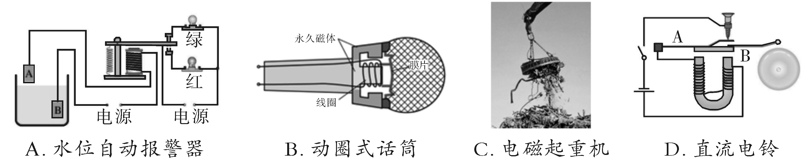
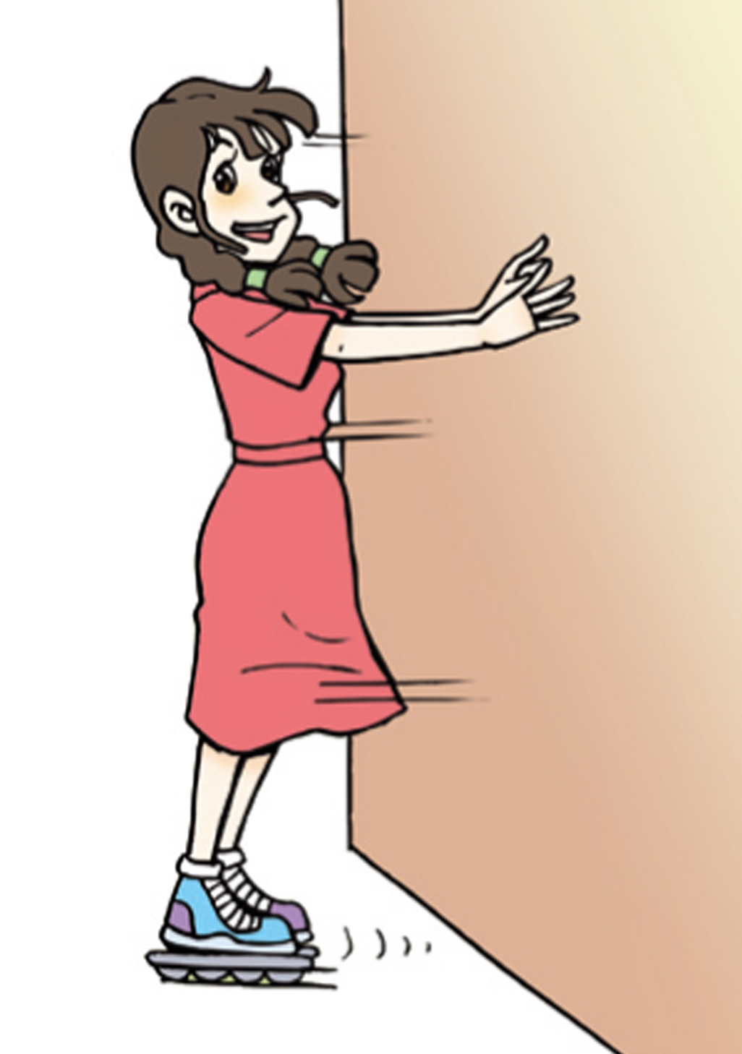
10．小红穿上旱冰鞋向右用力推墙，会被墙向左推开。下列说法中正确的是
A．人先对墙施加了推力，然后墙再对人施加推力
B．墙对人的推力大于人对墙的推力
C．人对墙的推力与墙对人的推力是一对平衡力
D．人对墙的推力与墙对人的推力是一对相互作用力
11．如图所示的各种做法，属于减小摩擦的是
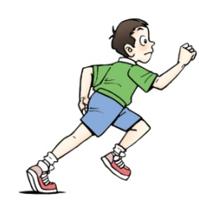 | 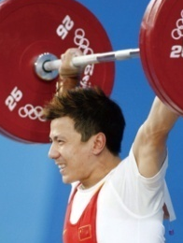 | 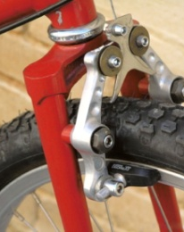 | 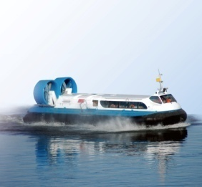
A．鞋底上印有花纹 | B．举重前，在手上涂防滑粉 | C．自行车的车闸用橡胶制作 | D．气垫船底部跟水面之间有一层空气垫
12．下列说法正确的是
A．两个削平的铅块被紧压在一起不易分开，是因为分子间只有引力，没有斥力
B．腌制咸鸭蛋，利用了分子在不停地做有规则运动
C．内燃机的压缩冲程，将机械能转化成内能
D．常用水作汽车发动机的冷却液，是因为水的比热容较小
13．下列关于能量转化的说法，正确的是
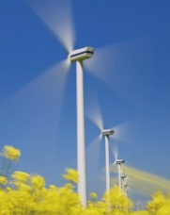 |  | 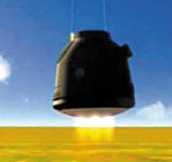 | 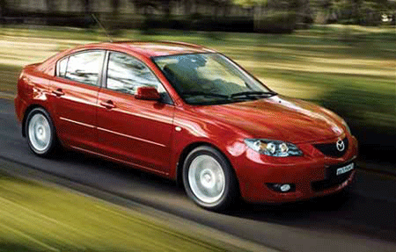
甲 | 乙 | 丙 | 丁
A．甲图中，风力发电将空气的动能转化为电能
B．乙图中，拉开的弹弓将石子弹出的过程，弹性势能增大
C．丙图中，“神舟五号”载人飞船成功返航，返回舱在减速着陆过程中机械能守恒
D．丁图中，水平路面上疾驰的汽车，将重力势能转化为动能
14．小华设计了一种输液提示器，能在护士站观察到药液量的变化。当袋中药液量减少时，为使电压表示数随之减小，符合要求的电路图是
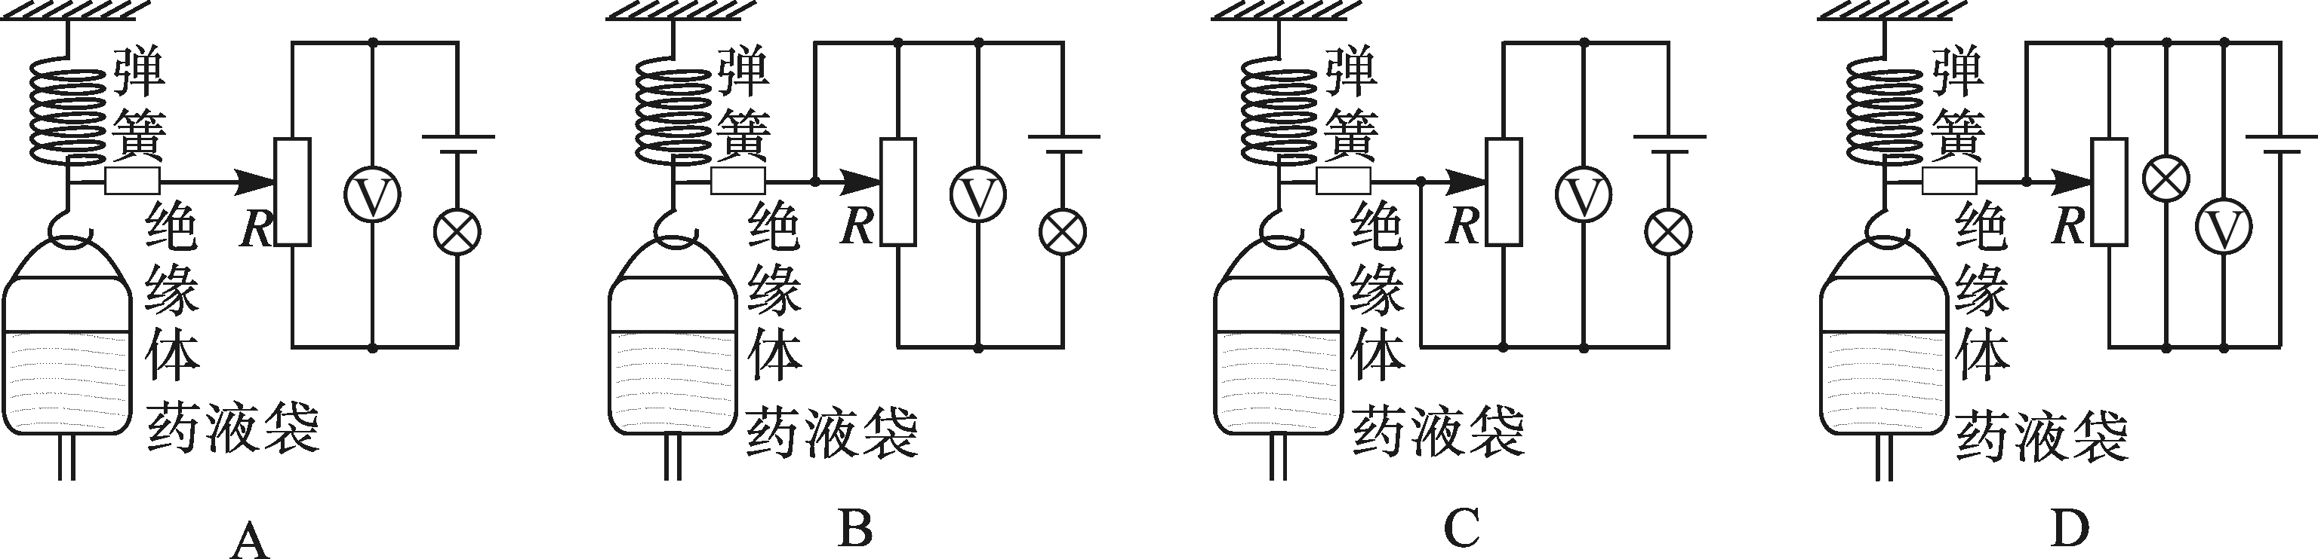
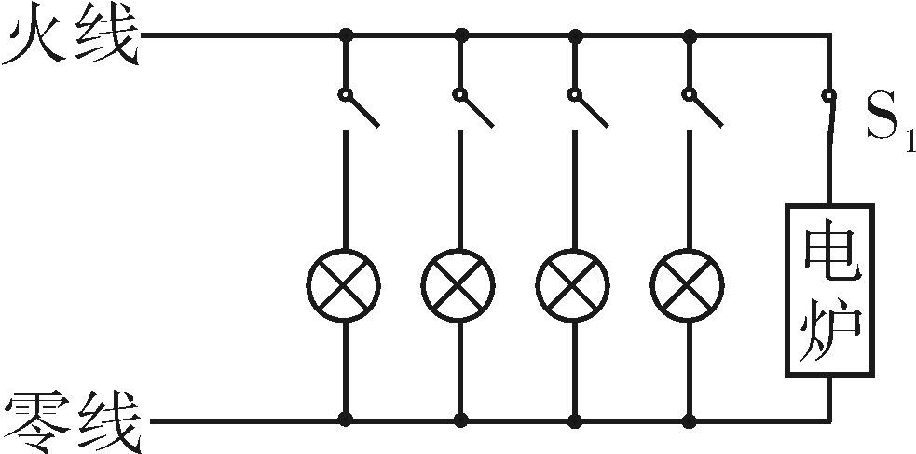
15．在如图所示的家庭电路中，先闭合开关S₁，让电炉正常工作，然后依次闭合灯泡开关，则
A．接入电路的总电阻变大
B．火线和零线中的电流变大
C．通过各用电器的电流一定相等
D．电炉的功率比灯泡的功率大，所以它两端的电压更高
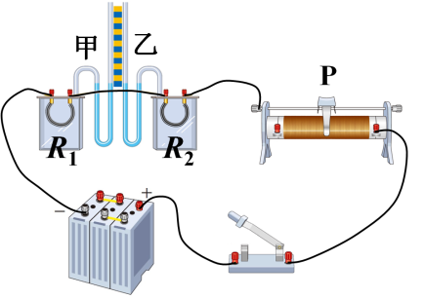
16．如图所示为探究“焦耳定律”的实验装置。两个透明容器中密封着等量的空气，U型管中液面高度的变化反映密闭空气温度的变化。将容器中的电阻丝R₁、R₂串联在电路中，且R₁<R₂。下列说法正确的是
A．该实验装置用于探究“电压和通电时间一定时，电热与电阻的关系”
B．闭合开关后，通过R₁的电流大于R₂的电流
C．闭合开关后，甲管中液面上升比乙慢
D．闭合开关后，要使电流增大，应将滑动变阻器滑片P向左移动

第II卷（非选择题 共40分）

二、填空题（本大题共4小题，每空1分，共8分）
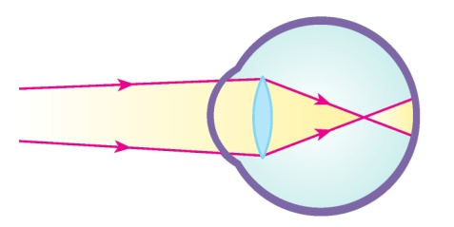
31．如图为小红看远处物体时，眼球成像情况的示意图。由图可知，小红是 ▲ （选填“近视眼”或“远视眼”），为了能正常学习和生活，需要佩戴 ▲ （选填“凸透镜”或“凹透镜”）。
32．LED灯具有节能、环保的特点。一个“220V 5W”的LED灯与一个“220V 60W”的白炽灯亮度相当。若一个“220V 60W”的白炽灯每天正常工作4小时，30天消耗的电能是 ▲ kW·h，这些电能可供“220V 5W”的LED灯正常工作 ▲ 小时。
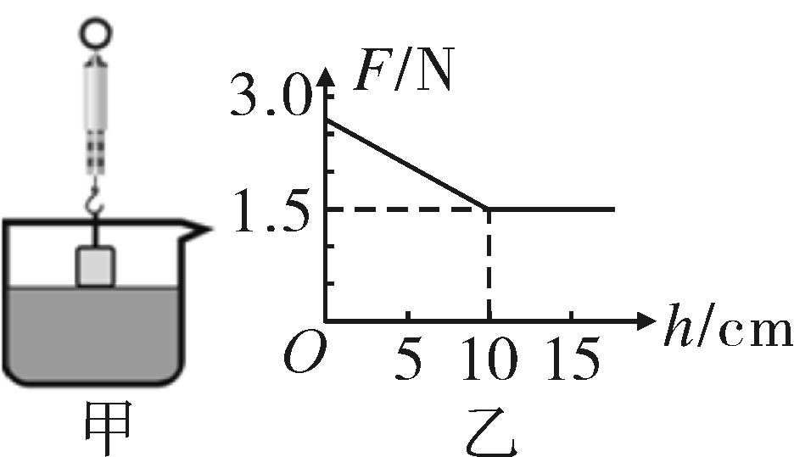
33．如图甲所示，一个质量为270g的铝块悬挂在弹簧测力计的挂钩上，铝块的下表面刚好接触某未知液体的液面。将铝块缓慢浸入液体，弹簧测力计的示数随浸入深度的变化如图乙所示。则铝块浸没时所受的浮力为 ▲ N，液体的密度为 ▲ kg/m³（g=10N/kg，）。
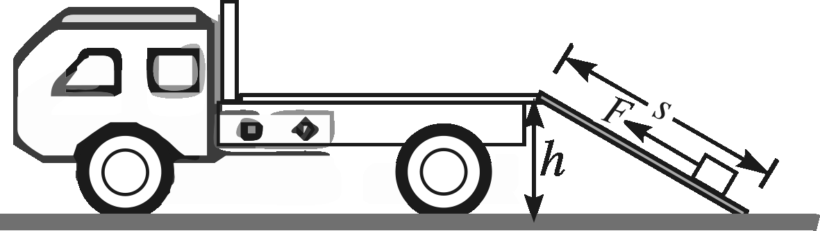
34．在斜面上将一个重600N的物体匀速拉到高处，沿斜面向上的拉力F=400N，拉动的距离s=4.5m，提升高度h=1.8m，所用时间t=30s。则拉力F做功的功率为 ▲ W，此过程中物体受到的摩擦力为 ▲ N。

三、作图题（本大题共2小题，每小题3分，共6分）
35．如图所示，小翔站在滑板车上水平向左运动，不再蹬地后，最终会停止下来。将小翔和滑板车看作一个物体，请画出此过程中该物体所受力的示意图（力的作用点画在重心O点上）。
36．如图所示，在螺线管上方用弹簧悬挂一根条形磁铁。闭合开关S后，弹簧的伸长量减小，请在图中括号内分别标出螺线管A的N、S极和电源的＋、－极。
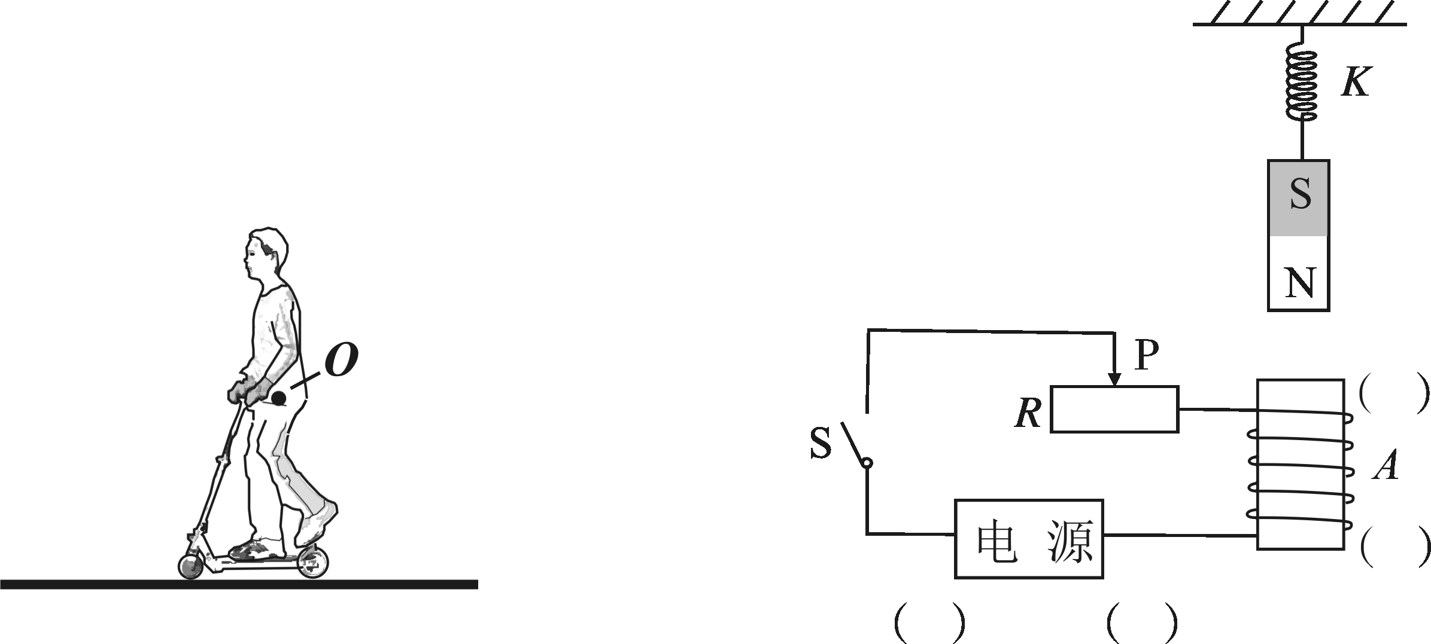

四、实验与探究题（本大题共2小题，每小题7分，共14分）
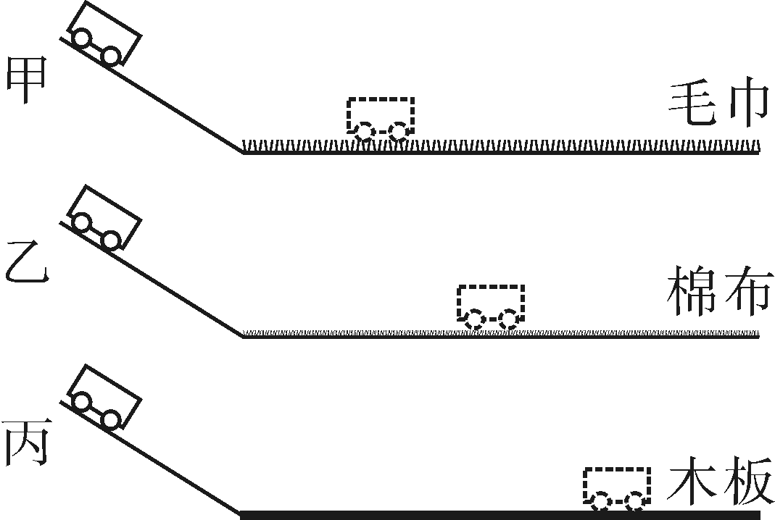
37．小秋为探究“运动与力的关系”，设计了如图所示的斜面实验。让同一小车滑到接触面分别为毛巾、棉布和木板的水平面上，观察小车在水平面上滑行的距离。
（1）为了使小车滑到水平面时的初速度相同，实验时应让小车从同一斜面的 ▲ 滑下，这种研究问题的方法是 ▲ 法（选填“微小量放大”、“模型”或“控制变量”）。
（2）比较甲、乙、丙三次实验，发现阻力越小，小车滑行的距离就越 ▲ （选填“远”或“近”），说明小车运动的速度改变得越 ▲ （选填“快”或“慢”）。
（3）伽利略对类似的实验进行了分析，并进一步推测：如果水平面光滑，小车在运动时不受阻力，则小车将在水平面上 ▲ 。说明运动的物体 ▲ 力来维持（选填“需要”、“不需要”）。
（4）牛顿在伽利略等人的研究成果上概括出了牛顿第一定律。该定律 ▲
A．能用实验直接验证
B．不能用实验直接验证，所以不能确定这个定律是否正确
C．是在大量经验事实的基础上，通过进一步的推理概括得出的
38．小明利用如图甲所示电路图来测量电源电压U和电阻R₁的阻值
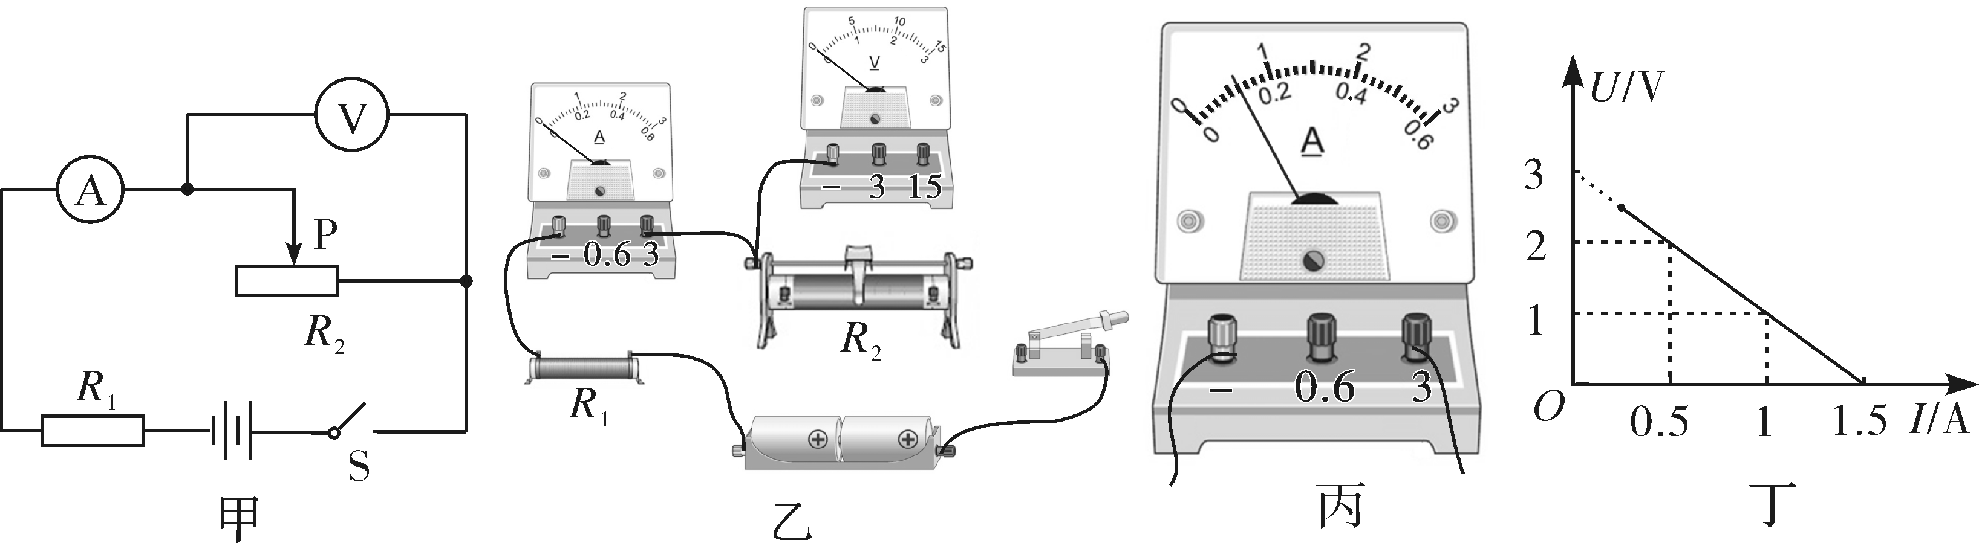
（1）请按照图甲所示的电路图，用笔画线表示导线，在图乙中完成实物连接。要求：闭合开关后，当滑动变阻器滑片P向右移动时，电流表示数增大；
（2）小明调节滑动变阻器的滑片P，当电流表如图丙所示时，其读数为 ▲ A；并将在移动滑片P的过程中得到的多组电压表、电流表读数，绘成图丁所示的图象。由图象得出电源的电压U= ▲ V和电阻R₁的阻值R₁= ▲ Ω；
（3）小明继续探究，移动滑片P的过程中，电流表的最小示数为0.25A，则滑动变阻器的最大阻值为 ▲ Ω。

五、计算题（本大题共2小题，每小题6分，共12分）
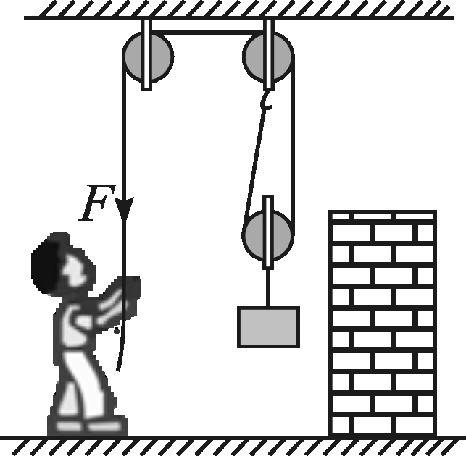
39．小夏利用如图所示的滑轮组，将重量为280N的物体匀速提升了2m。已知他自身的重量为500N，对绳子施加的拉力F=200N，两脚与地面接触的总面积S=400cm²。求此过程中：
（1）小夏对地面的压强；
（2）拉力F做的功；
（3）该滑轮组的机械效率。
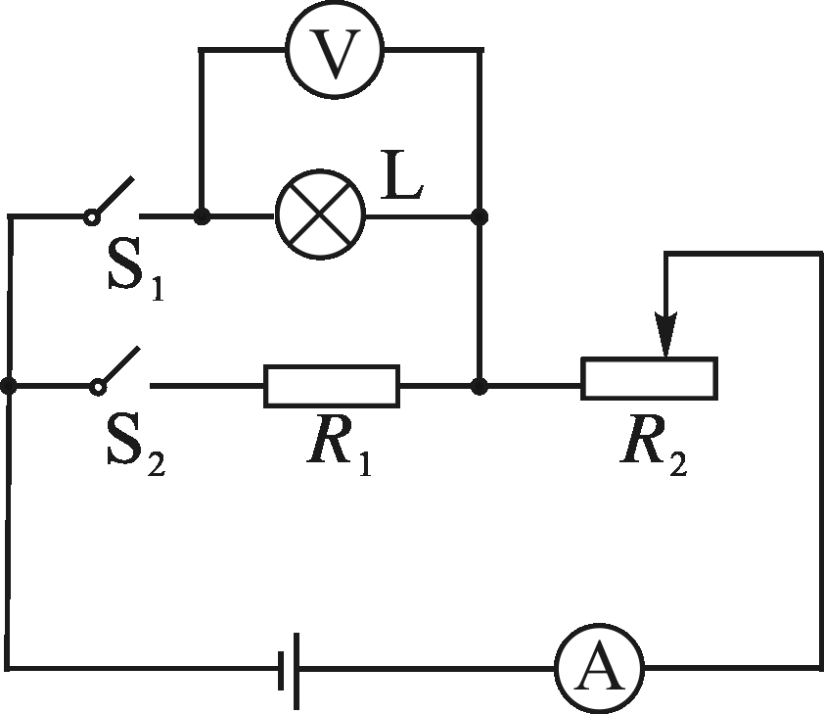
40．如图所示，L为标有为“2.5V 0.625W”的小灯泡，滑动变阻器R₂的最大电阻为15Ω，电源电压保持恒定。闭合开关S₁、S₂，且R₂阻值为0时，灯泡L正常发光，电流表读数I=0.75A。求：
（1）电源电压U；
（2）电阻R₁的阻值；
（3）电路接通时的最小功率。

乐山市2019年初中学业水平考试
物理试题参考答案及评分意见
第I卷(选择题 共40分)
一、选择题（本卷共30小题，其中1至16题为物理，每小题2.5分，共40分；17至30题为化学，每小题2.5分，共35分）
题号 | 1 | 2 | 3 | 4 | 5 | 6 | 7 | 8
答案 | A | B | C | B | D | B | D | C
题号 | 9 | 10 | 11 | 12 | 13 | 14 | 15 | 16
答案 | A | D | D | C | A | C | B | C

第II卷(非选择题 共40分)
二、填空题(本大题共4小题，每空1分，共8分)
31． | 近视眼 | 凹透镜 | 32． | 7.2 | 1.44×10³
33． | 1.2 | 1.2×10³ | 34． | 60 | 160
三、作图题（本大题共2小题，每小题3分，共6分）
35 36
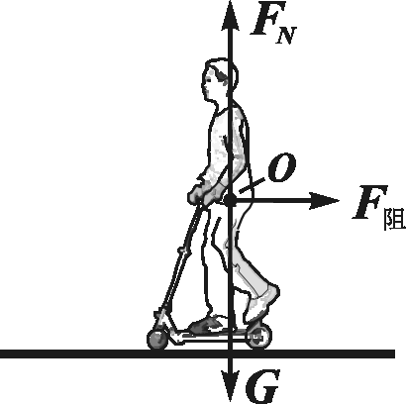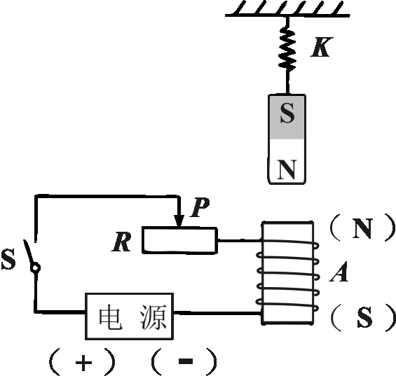

四、实验与探究题（本大题共2小题，共14分）
37．（每空1分，共7分）
（1）同一位置（或“同一高度”） 控制变量
（2）远 慢
（3）匀速直线运动 不需要
（4）C
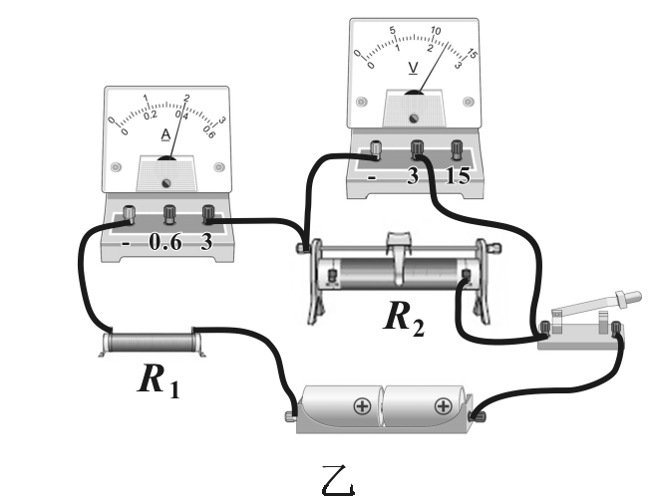
38．（连线作图3分，其余每空1分，共7分）
（1）如图乙所示
（2）0.6 3 2
（3）10

五、计算题（本大题共2小题，每小题6分，共12分）
39．解：（1）人对地面的压力： 1分
人对地面的压强： 1分
（2）绳自由端向下移动的距离： 1分
拉力F做的功： 1分
（3）对重物做的有用功： 1分
滑轮组的机械效率： 1分
40．解：（1）S₁、S₂闭合，R₂=0时，L与R₁并联，L正常发光 1分
电源电压U=U_{L}=2.5V 1分
（2）， 1分
1分
（3），R_{L}>R₁ 1分
当R₂=15Ω且与L串联时，电路中电阻最大，电功率最小
1分

